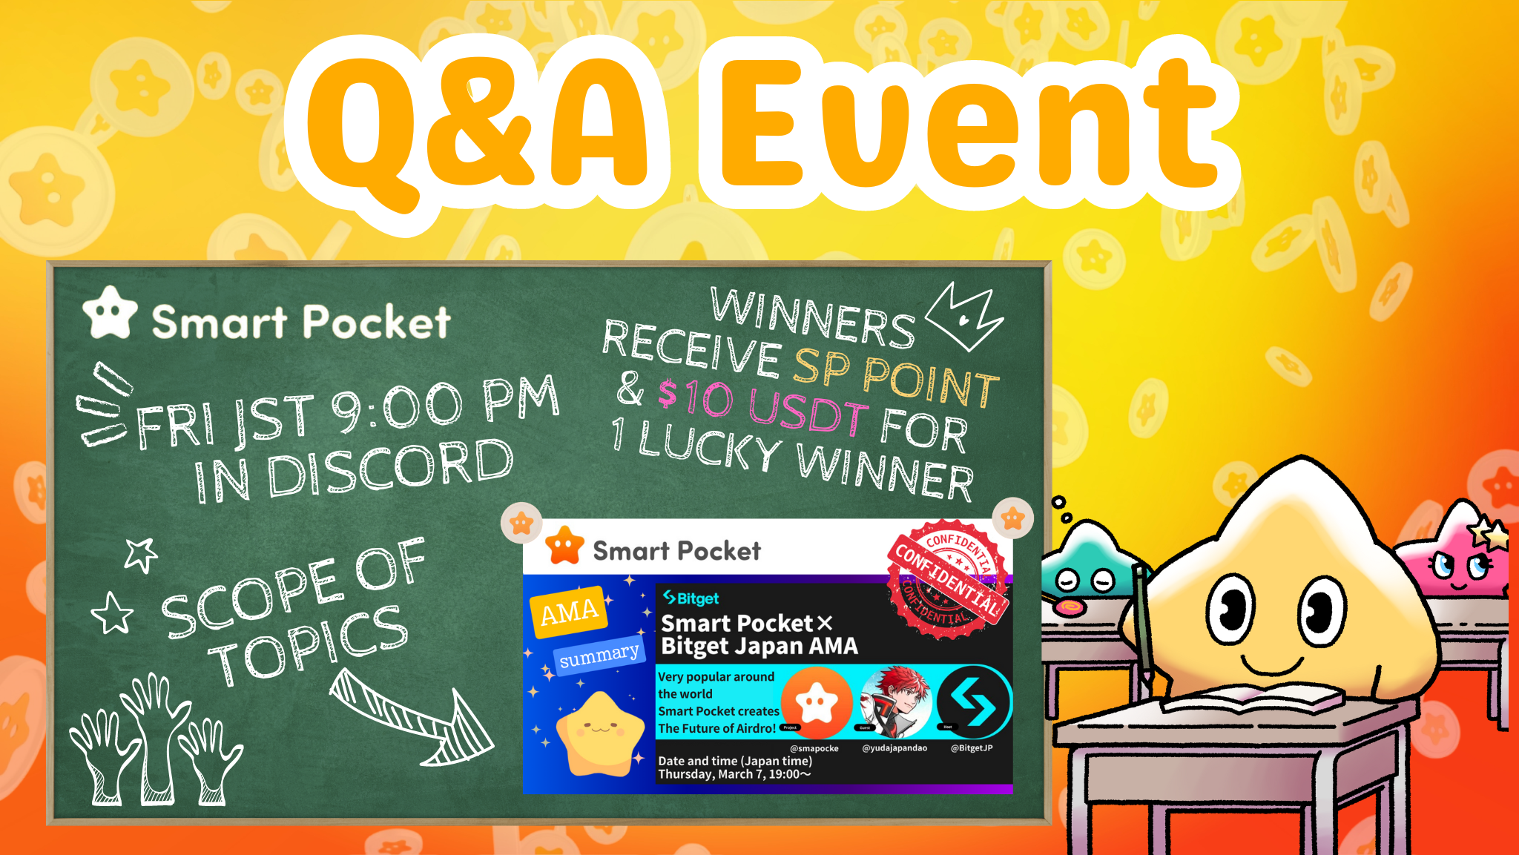
Novo evento! Participe de perguntas e respostas na sexta à noite e obtenha prêmios !!
Olá a todos na família SP ☆
Este artigo apresenta o novo evento de perguntas e respostas e a categoria do artigo publicado no passado.
No inicio
Desta vez, informaremos você sobre o novo evento de perguntas e respostas. O evento de perguntas e respostas é um evento hospedado pela comunidade, com o objetivo de ler o artigo da nota e entender o progresso do projeto e entender as mensagens dos fundadorese equipes em formato de perguntas e respostas. Depois do final de cada pergunta, aquelas que são selecionadas entre as respostas corretas terão um prêmio.
Visão geral do evento
1. Place de tempo e implementação
Data: Toda sexta -feira às 21:00 (horário do Japão) * No entanto, verifique o anúncio mais recente, pois o horário do evento pode ser alterado.
Local de implementação: execute no canal "Pergunta" no Smart Pocket Server.
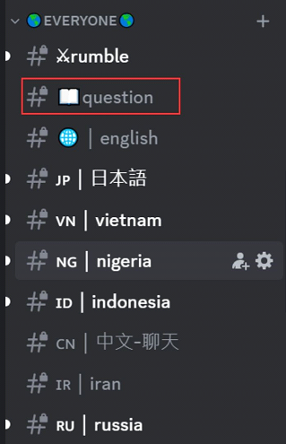
Se você não sabe como participar do servidor de bolso inteligente, consulte o artigo a seguir.
https://note.com/japandaosolution/n/na503f2c4d60a
2. Gerenciamento de eventos por calendário
Você pode usar a função do calendário no servidor para verificar a data e a hora do evento ou defini -lo de acordo com sua programação.
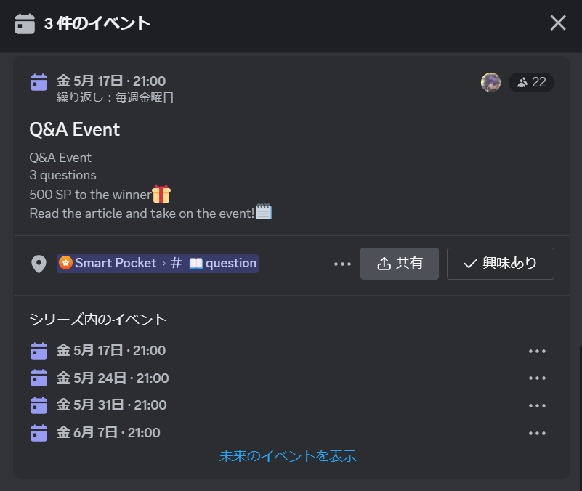
Consulte o artigo a seguir para obter métodos de pesquisa e configuração para calendários.
https://note.com/japandaosolution/n/n85b46f0e70f2
Fluxo de Eventos de P&A
1. Anúncio do evento
Antes do início do evento, os detalhes do evento serão anunciados no canal de cada idioma. Este anúncio inclui as regras do evento, o conteúdo do prêmio, o tempo da holding, o canal dedicado e os artigos usados emo evento.
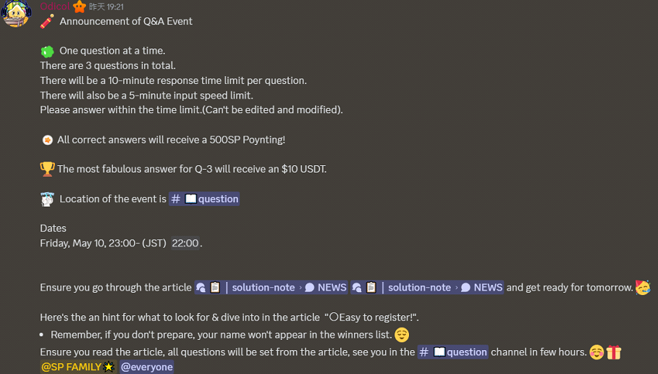
2.Progress de perguntas e respostas
Três perguntas serão feitas durante o evento. Os dois primeiros são problemas simples para inserir palavras, mas o último terço é um pouco difícil, porque requer uma resposta de descrição mais detalhada.
Cada pergunta tem um tempo de resposta de 10 minutos e você pode responder apenas uma vez dentro de 5 minutos usando o modo lento.Editando e as correções também são possíveis; portanto, responda o tempo.
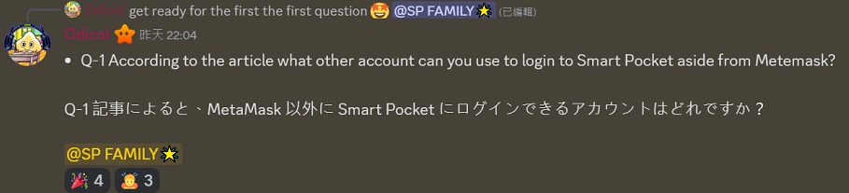
3.Deadline e anúncio dos vencedores
Quando o tempo de resposta de cada pergunta terminar, os vencedores e as respostas serão lançados. Depois do evento, a lista de todos os vencedores será lançada.
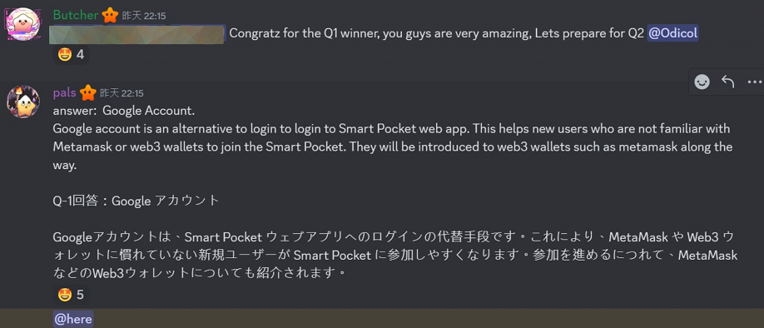
Prêmios para vencedores
Pergunta 1 e 2 Vencedor: 500 pontos SP cada
Vencedor do terceiro trimestre: 10 USDT
Notas
-Os vencedores precisam enviar um endereço de carteira aos apoiadores dentro de uma semana.
・ Os vencedores dos pontos da SP precisam fazer login no Smart Pocket no endereço da carteira enviada.
・ 10 vencedores do USDT precisam enviar um endereço de carteira que esteja em conformidade com o padrão de token do USDT.
・ Depois que todos os endereços da carteira dos vencedores são coletados, os prêmios são enviados de uma só vez.
Introdução do canal de solução de solução
O canal de solução de solução organiza artigos em várias categorias para que os leitores possam encontrar rapidamente as informações necessárias. O conteúdo de cada categoria é o seguinte.
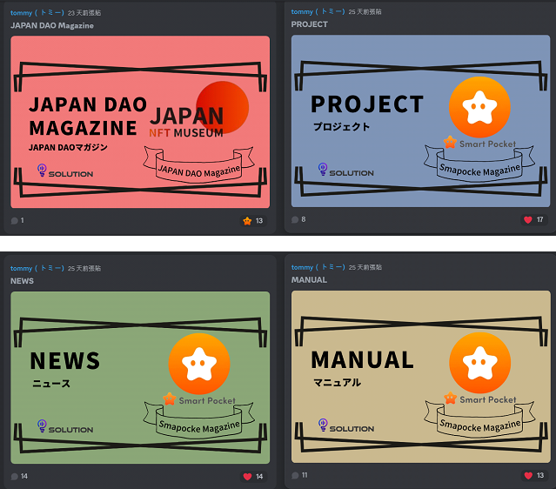
(1) Apresentando artigos relacionados ao Japão Dao MagazineJappan Dao e se mudou para o servidor Japan Dao.
② Introdução ao conteúdo relacionado ao plano do projeto. Por exemplo, introdução e uso de aplicativos de bolso inteligentes, informações sobre a NFT.
③ Apresentando as informações e notícias mais recentes de notícias. Por exemplo, novos recursos do aplicativo Smart Pocket e o resumo da AMA no passado.
④ Apresentando artigos com foco nos métodos de operação manual. Por exemplo, "Criando uma conta, participação na comunidade Smart Pocket, estabelecendo uma notificação de evento" na discórdia.
Clique em uma de cada classificação para rolar a tela na parte superior e verifique os artigos disponíveis no índice.
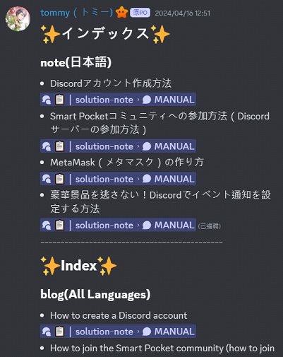
resumo
Este novo evento de perguntas e respostas é realizado pela comunidade Smart Pocket e é realizado toda sexta -feira à noite.
Os participantes responderão às perguntas com base no artigo da Nota e, se responderem corretamente, receberão um prêmio. As perguntas são simples para aqueles que exigem respostas detalhadas e não se cansam do desafiante.
Além disso, é possível gerenciar o cronograma do evento usando a função Smart Pocket e torná -lo planejado com eficiência. Se você estiver interessado, junte -se a nós e aproveite ao aprofundar o conhecimento.
Se você estiver interessado no seu bolso inteligente, siga e esquie para a "Revista Smapoke".
Conta x oficial: https: //twitter.com/smapocket
Discord oficial: https: //discord.com/invite/smartpocket

